КБ Artamonoff Technologies
Группа компаний «Сен Мишель Груп»
Москва, Смоленский бульвар д. 24 стр.2
Разработчик – Артамонов Михаил Юрьевич
тел. 926 377-91-08 (моб.)
тел. 499 248-28-47 (офис)
Клиноременный вариатор «ЯПОНСКИЙ ЗОНТИК»
(все права защищены, подана заявка на патент)
Один умный человек много столетий назад сказал: "Дайте мне точку опоры и я подниму Землю". И он был теоретически прав. (Доморощенным астрономам - жертвам российской системы образования порекомендую помолчать, т.к. Архимед, говоря о Земле, имел ввиду не небесное тело, а нечто большое и неподъемное для обычного человека.)
Теперь мы можем сказать: "Дайте нам точку опоры и мы раскрутим Землю". Бред? Читаем ниже.
Клиноременный вариатор известен уже много десятилетий. Где он только не используется. От скутеров и автомобилей до комбайнов и транспортеров. Бесступенчатая трансмиссия этого типа имеет ряд неоспоримых преимуществ, а также и множество существенных недостатков. Главный их которых - очень ограниченный диапазон изменения передаточных чисел. Именно на решении этой проблемы мы и акцентировали свое внимание, а в процессе разработки получили несколько новых полезных качеств и даже сфер применения.
Итак, узнаете? Так выглядит одна из модификаций клиноременного вариатора:
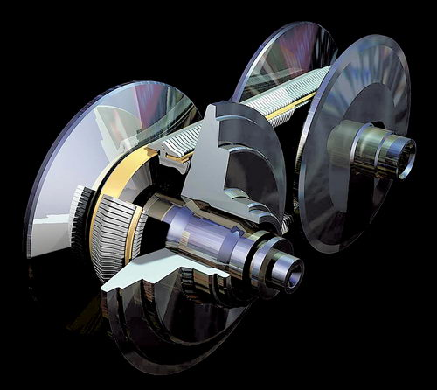
Проблема в том (см. Fig 1), что полушкивы (2) стандартного клиноременного вариатора в процессе выталкивания ремня (1) на внешний радиус неизбежно упираются друг в друга. Чтобы увеличить диапазон передаточных чисел (А), нужно либо увеличить расстояние между полушкивами (В) (и тем самым увеличить ширину ремня, что чревато большими проблемами по обеспечению его поперечной жесткости), либо уменьшить угол (С) (но чем меньше угол, тем большую силу нужно приложить к полушкивам, чтобы они вытолкнули ремень и тем большую поперечную нагрузку испытывает ремень).
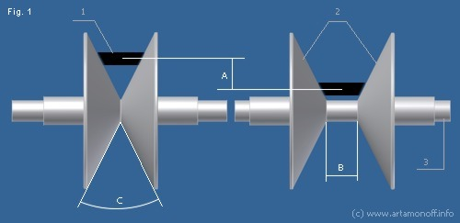
Мы пошли другим путем. Мы решили снабдить полушкивы разрезами, которые позволяют им входить друг в друга. Получилось примерно следующее:
Стандартный полушкив клиноременного вариатора
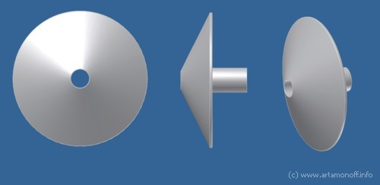
Полушкив клиноременного вариатора "Японский зонтик"
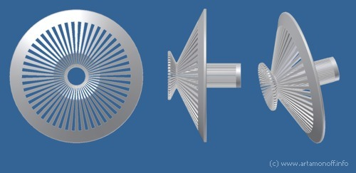
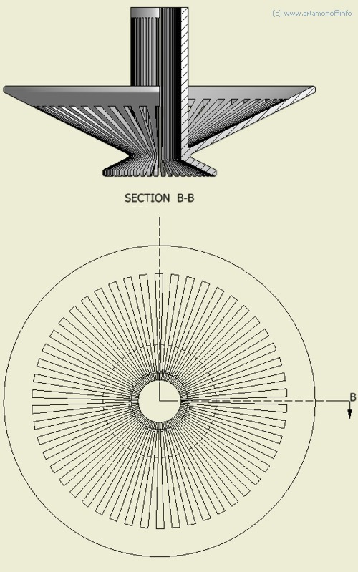
Что мы имеем теперь? При прочих равных условиях полушкивы клиноременного вариатора "Японский зонтик" выталкиват ремень на гораздо большее расстояние. И это расстояние ограничено только внешним диаметром шкива. Увеличьте диаметр до нужного размера и ремень все-равно будет вытолкнут на самый край, а Вы сможете раcкрутить Землю :)
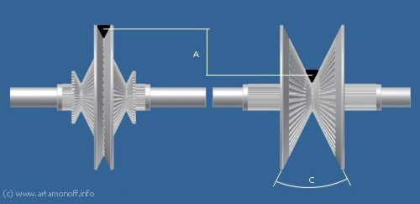
Угол С теперь не влияет на работоспособность вариатора. Изменяя угол С Вы можете менять конфигурацию ремня, а также регулировать плавность изменения передаточных чисел. Это только первый "побочный эффект" конструкции.
Небольшое пояснение:
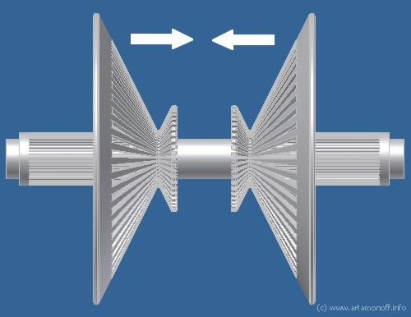
Два полушкива находятся на валу в шлицевом соединении (на рисунке не показано) и с возможностью движения вдоль вала.
В начальном положении в месте контакта ремня и шкивов образуются сплошные плоскости. Это сделано для того, чтобы вначале работы площадь контакта ремня со шкивами была максимальной - с одной стороны, и сохранялась возможность частичного проскальзывания ремня при чрезмерных нагрузках вначале работы, что предотвращает разрыв ремня и создает очередной "побочный эффект" имитирующий сцепление автомобиля... обеспечивается относительно плавный старт.
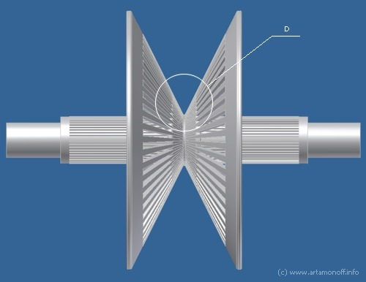
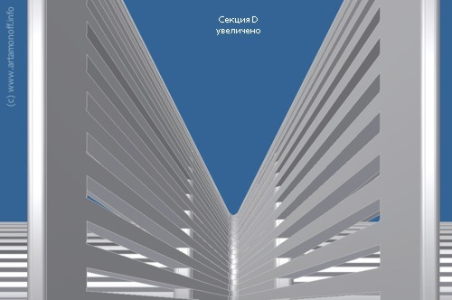
На внешнем радиусе создается также сплошная поверхность:
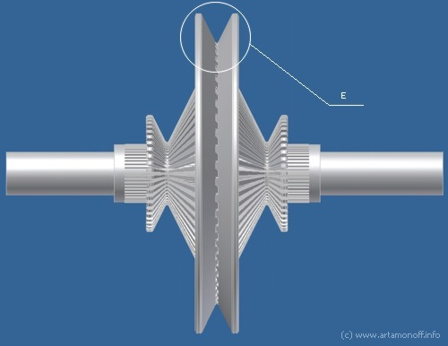
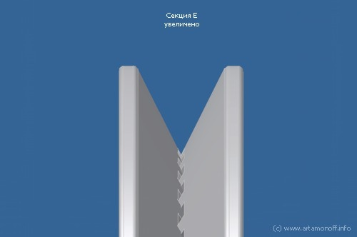
В то же время, грамотно используя пластичность ремня, можно вызвать его поперечную деформацию при прохождении через "спицы" полушкивов, тем самым значительно повысив коэфициент трения. Ну разве не похоже на зубчатый ремень? Это еще один "побочный эффект"
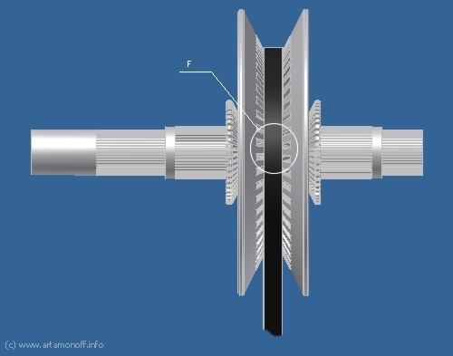
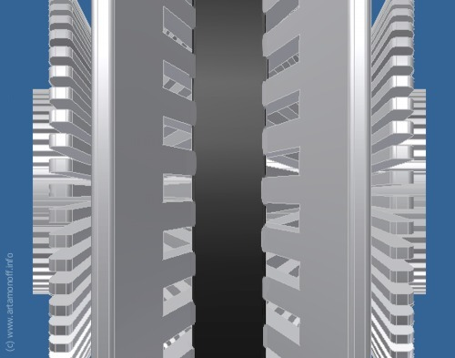
Общий вид конструкции клиноременного вариатора Японский зонтик:
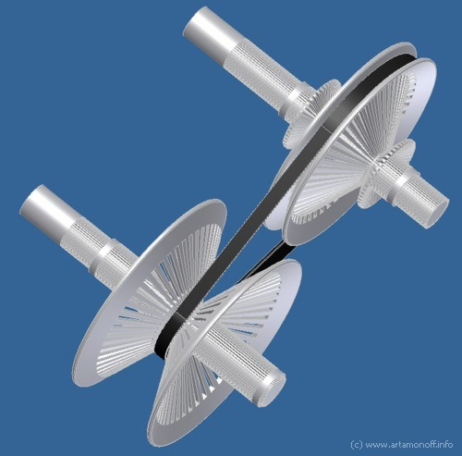
Почему именно Японский зонтик? А разве не похоже? :)
